**企阳·2024第九届郑州餐饮业博览会-2024郑州餐饮展|企阳2024郑州餐饮食材展|郑州餐饮供应链展览会**

时间：2024年7月17-19日

地点：郑州国际会展中心（全馆）

规模：80000m²，2000+参展企业，150000+专业观众

主办单位：郑州市餐饮与饭店行业协会

企阳国际会展集团

承办单位：北京博闻企阳国际展览有限公司

郑州企阳典克展览有限公司

联系方式：余先生 13525562563（同微信）

五味调和，质味适中，南北兼容。借中州之地利，得四季之天时。河南地处「天下之中」呈开放包容之势，全国乃至世界的美食，任何一个菜系在这里都能找到一席之地。郑州由于其得天独厚的地理位置、便捷的商贸流通和庞大的消费需求，餐饮业发展潜力巨大。以郑州为中心，为全国各地餐饮行业经销商、终端采购商等专业观众提供优质的、多样性的食材产品；并为餐饮供应链企业提供一个专业的产品展示、贸易拓展、业务交流的对接平台，帮助企业快速构建和拓展立足于郑州并辐射全国的代理分销、直销及网络销售渠道，打造餐饮行业一流展会平台。

企阳餐饮展历经近10年的发展与沉淀，现已发展为国内餐饮行业极具代表性与权威性的展览平台。企阳·2024第九届郑州餐饮业博览会将于7月17-19日在郑州国际会展中心（全馆）举办。展会将凭借多年办展经验与郑州独特的地理位置优势，全力打造集产品展示、品牌推广、商贸对接于一体的合作交流平台。

本届展会全新升级，展览面积达80000+㎡，细分品类，分区展览，届时预计吸引2000+业内品牌企业参展、15万+专业买家到场。现场汇聚各地优质企业，展示行业新产品，新技术，新趋势，为大家打造一场“立足中原、辐射全国”的行业饕餮盛宴。

企阳2024郑州餐饮展7月17-19日，郑州与您相约！

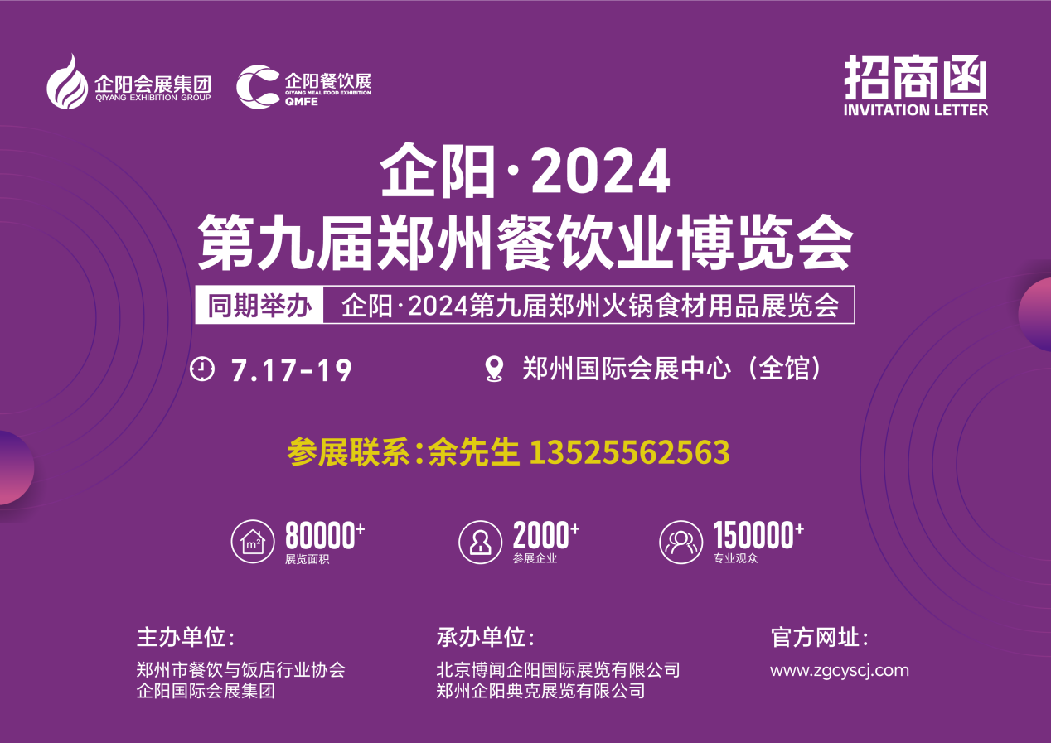

**上届回顾：**

上届郑州餐饮展于2023年7月14-16日在郑州国际会展中心举办，12大展馆全开，展出品牌企业2000+，据不完全统计，本届展会三天展期中吸引来自全国各地专业观众达180692人次，现场达成交易及意向成交额约15亿元，各项数据均创企阳餐饮展历史新高!

同期举办的“破内卷·2023中国火锅领潮峰会”“2023中国首届烤鸭技能烹饪大赛(河南赛区)”“2023肉类食品及预制菜产业高质量发展论坛暨河南省肉类协会六届二次会议”“2023年海南鲷推介活动”“2023河南省火锅烧烤行业发展大会暨2023河南省餐住协火锅烧烤委第一届会员大会”等系列活动，带动了各参展单位和广大餐饮企业相互交流、合作共赢，进一步促进了行业的发展。

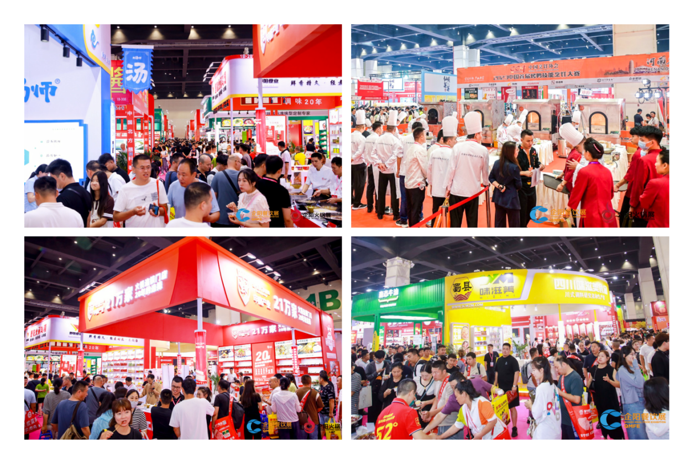

**展览范围：**

**预制菜**

预制调理食材、冷冻面点、速食食品、预制菜品、半成品、即食食品、各类荤素调理包等

**肉禽及肉禽调理品**

牛羊肉类、猪肉类、禽肉类、肉卷、肉丸、火腿、调理食品及即食产品等

**调味品**

火锅底料、汤料、蘸料、食用油、鸡精、酱油、醋、调味酱、豆瓣酱、复合调味料、食品添加剂等

**冷冻冷藏食品**

素食米饭、速食汤、素食快餐、方便粥、调理包等冷冻速食食品等

**蔬果净菜**

有机蔬菜、速冻蔬菜、调理菜、酱菜、泡菜、蔬菜制品、食用菌及各种净菜产品等

**水产海鲜**

鱼类、贝类、虾类、海鲜、高端滋补食材及调理品等

**餐厨用品**

餐饮家具、外卖包装袋、包装盒、餐厨器皿、火锅桌椅、收银终端、送餐机器人、炒菜机器人、服饰工装、餐饮装修设计等

**食品生产加工机械**

中央厨房设备、肉禽类加工机械、包装机械、仓储及冷链物流设备、包装材料、检测设备、制冷设备、净菜设备等

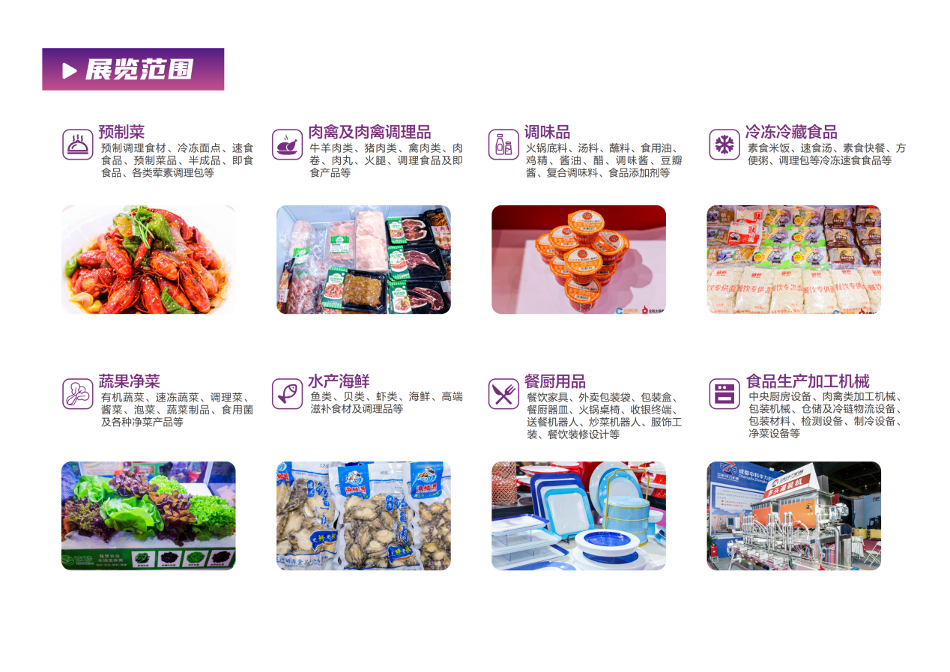

**展会优势：**

**丰富的办展经验**

企阳餐饮展每年固定在南京、北京、成都、郑州、天津和广州等全国各地举办规模宏大、品类齐全的餐饮行业盛会。历经十余年精心打造和创新发展，现已发展成为当地具有影响力与号召力的品牌盛会。

**各大门户网站持续推广**

企阳餐饮展与各大网络平台建立了长期的合作关系，通过大数据对专业观众进行精准定位，助力展会宣传，线上持续曝光，实时互动保持展会热度。让更多观众高效的了解餐饮展相关资讯。

**专业性强 知名度大**

新产品、新设备发布平台，备受众多知名厂家、专业买家信赖，是广大经销商、代理商及其他热爱美食的专业人士观展选择。

**同期活动 精彩缤纷**

每场展会都会举办与餐饮业相关的配套活动，由国家级协会及地方行业协会主办，近千家行业代表齐聚现场，大咖精英云集。学习交流，碰撞思维。

**拥有庞大的观众数据库**

企阳餐饮展拥有独属于自己的VIP观众数据库，观众地域覆盖广泛，皆为专业买家。每届展会召开前，组委会不仅派遣专业邀观团队面向全国各地各类市场的经销商、代理商等专业人士做出重点邀约，还会进行一对一电话邀约。展会结束后，做好观众数据库更新工作，截止目前，数据库专业观众已达500万+。

